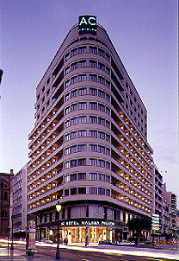
HOTEL

AC Málaga Palacio By Marriott
C/ Cortina del Muelle
29015 Málaga
Spain

Tel. + 34 952 215 185
Fax + 34 952 225 100
grupos.mpalacio@ac-hotels.com

Por favor complete el formulario de reserve (pag 2 ) adjunto y devuélvalo lo antes posible al hotel por fax al 952 225 100 o por E mail a , reservas.mpalacio@ac-hotels.com

Referencia Workshop Estrategia 2015 , Málaga 15 al 17 Febrero 2015

Su inmejorable ubicación entre la Catedral de Málaga y el Paseo del Parque, y sus espectaculares vistas al puerto marítimo, hacen de este hotel el mas emblemático de la ciudad. Ideal para un viajes de negocios y para disfrutar de una de las mayores ofertas lúdicas y culturales de la Costa del Sol .

Precio especial para asistentes:

Habitación doble uso individual : 100.00 € , Desayuno incluido
Habitación doble uso doble : 110.00 € , Desayuno incluido
Suplemento habit. con vistas : 35.00 € .
IVA no incluido 10 %

La fecha limite pare reservar 24 Enero 2015 . Después de esta fecha se atenderán las peticiones bajo disponibilidad y con la mejor tarifa publica disponible .

FORMULARIO DE RESERVAS DE HOTEL

AC MALAGA PALACIO HOTEL

WORKSHOP Estrategia 2015 , Malaga 15 al 17 Febrero 2015

Nombre :

Fecha de llegada

Fecha de salida

Numero de noches

Tipo de habitacion

Empresa / Compañia

E mail

Telefono

Fax

Tarjeta de Credito

Numeracion Tarjeta de credito

Titular de la tarjeta

Fecha de caducidad

Firmado

Fecha

